Приложение 2
к приказу Комитета
по делам образования
города Челябинска
от _______________
№ _______________
Требования
к участию образовательных организаций в программе
Зимнего сбора ученического актива образовательных организаций города Челябинска «Добровольческий образовательный интенсив «Учимся вместе»
(08.12.2024, Конгресс-отель «Малахит»)

- Зимний сбор ученического актива образовательных организаций города Челябинска «Добровольческий образовательный интенсив «Учимся вместе» (далее – Сбор) пройдет 8 декабря 2024 года на базе Конгресс-отеля «Малахит».
- Участниками Сбора являются:
1) в очном формате 150 представителей муниципальных образовательных организаций г. Челябинска, которые пройдут отбор по мотивационным письмам (приложение 2):
– обучающиеся 7 – 10-х классов города Челябинска, являющиеся членами волонтерской команды своей образовательной организаций и имеющие небольшой опыт участия в проектах в качестве волонтера (менее одного года);
– обучающиеся 7 – 10-х классов города Челябинска, являющиеся членами волонтерской команды своей образовательной организаций и имеющие большой опыт участия в проектах в качестве волонтера (более одного года);
2) в заочном формате 80 – 100 педагогов, курирующие волонтерский отряд на базе образовательной организации (имеющий опыт /не имеющий опыт в данной деятельности) из числа заявившихся на Сбор.
- Максимально допустимое количество человек от одной образовательной организации в очном формате – 2 обучающихся;
- Участники буду делиться на группы в рамках работы на программе Сбора:
– «Большой опыт» – представляющие опыт муниципальной образовательной организации более 1 года практики влонтерского отряда на базе своей образовательной организации;
– «Маленькие начинания» – представляющие опыт муниципальной образовательной организации менее 1 года практики влонтерского отряда на базе своей образовательной организации;
- Обучающиеся становятся участниками Сбора по результатам рассмотрения организаторами их мотивационных писем. В мотивационном письме потенциальные участники должны объяснить, почему именно их следует выбрать для участия в Сборе (п.7 настоящего Требования).

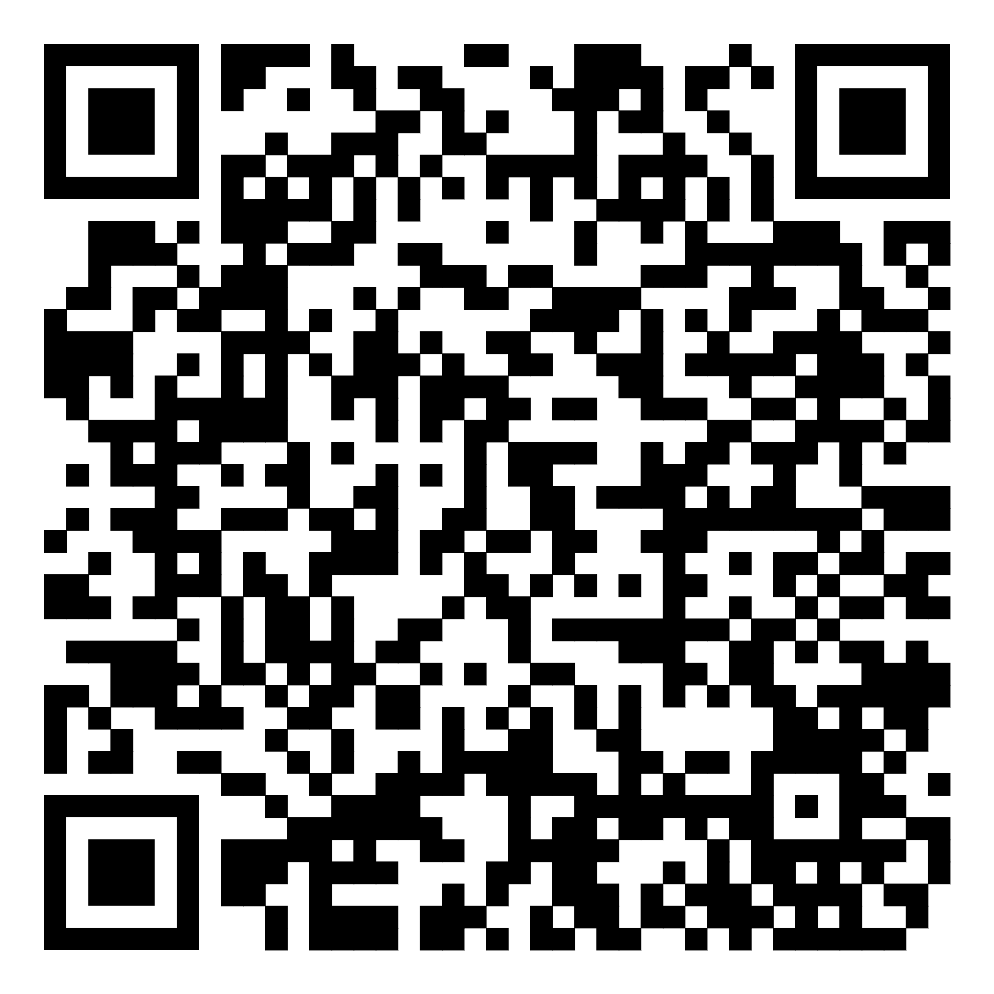
- Для участия в Сборе участникам необходимо в срок до 17:00, 22.11.2024 зарегистрироваться на электронном сервисе «Яндекс Форма» (ссылка: https://forms.yandex.ru/cloud/6730f6a13e9d08c9f3dc8988/) и прикрепить следующие документы:
- заявку на официальном бланке образовательной организации, заверенную печатью и подписью руководителя образовательной организации (приложение 1):
- оформляется в соответствии с утвержденной формой Сбора (приложение 1 к настоящему Требованию к участию);
- прикрепляется скан-копия на официальном бланке образовательной организации, заверенной печатью и подписью руководителя образовательной организации при регистрации на электронном сервисе «Яндекс Форма» (ссылка п. 6 настоящего Требования);
- согласия участников Сбора на использование и обработку персональных данных (отдельно 2 согласия – бланки на обучающегося и 2 согласия – бланка на педагога):
- оформляются в соответствии с утвержденными формами для участника Сбора (приложение 2 к настоящему Требованию к участию);
- прикрепляются скан-копии с оригинальными подписями обучающегося при регистрации на электронном сервисе «Яндекс Форма» (ссылка п. 6 настоящего Требования);
3) заявление на дополнительную общеобразовательную общеразвивающую программу «Я – волонтер»:
- оформляются в соответствии с утвержденными формами для участника Сбора (приложение 3 к настоящему Требованию к участию);
- прикрепляются скан-копии с оригинальными подписями обучающегося, с копией документа при регистрации на электронном сервисе «Яндекс Форма» (ссылка п. 6 настоящего Требования);
- оригиналы документов приносят на Сбор 8.12.2024 на регистрацию участников.
4) мотивационное письмо на каждого участника прикрепляется при регистрации на электронном сервисе «Яндекс Форма» (ссылка п. 6 настоящего Требования)
- Требования к оформлению мотивационного письма
– письмо необходимо подготовить в электронном виде в формате Word;
– в мотивационном письме указываются следующие данные (таблица №1):
Таблица 1.

Требования к формлению мотивационного письма
для разных типов участников Сбора.

№ п/п | Категория участников
№ п/п | группа «Маленькие начинания» | группа «Большой опыт»
1 | 2 | 3
 | обучающийся 7 – 10-х классов, являющийся членом волонтерской команды своей образовательной организаций и имеющий небольшой опыт участия в проектах в качестве волонтера (менее одного года) | обучающийся 7 – 10-х, являющийся членом волонтерской команды своей образовательной организаций и имеющий большой опыт участия в проектах в качестве волонтера (более одного года)
 | название образовательной организации сокращенное в соответствии с уставом ОО
 | ФИО, класс/должность автора
 | Кто является руководителем волонтерского отряда в данной ОО (ФИО, должность)
 | Срок вовлечение в добровольческую деятельность (период систематичного включение в добровольческую деятельность)
 |  | Подтверждение деятельности нескольких лет участие в добровольческой деятельности на базе вашей ОО
 | Необходимо ответить на вопрос: «Почему необходимо рассмотреть Вашу кандидатуру на участие в Зимнем сборе ученического актива?»
 | Необходимо ответить на вопрос: «Что даст данное событие для моей образовательной организации?»
 | Необходимо ответить на вопрос: «Как я вижу перспективы своей точки развития и развития своей образовательной организации в данном направлении?»

- критерии оценки мотивационных писем: четкость изложения целей; обоснованность; аргументированность собственной точки зрения; оригинальность и индивидуальность; ясность и грамотность изложения.
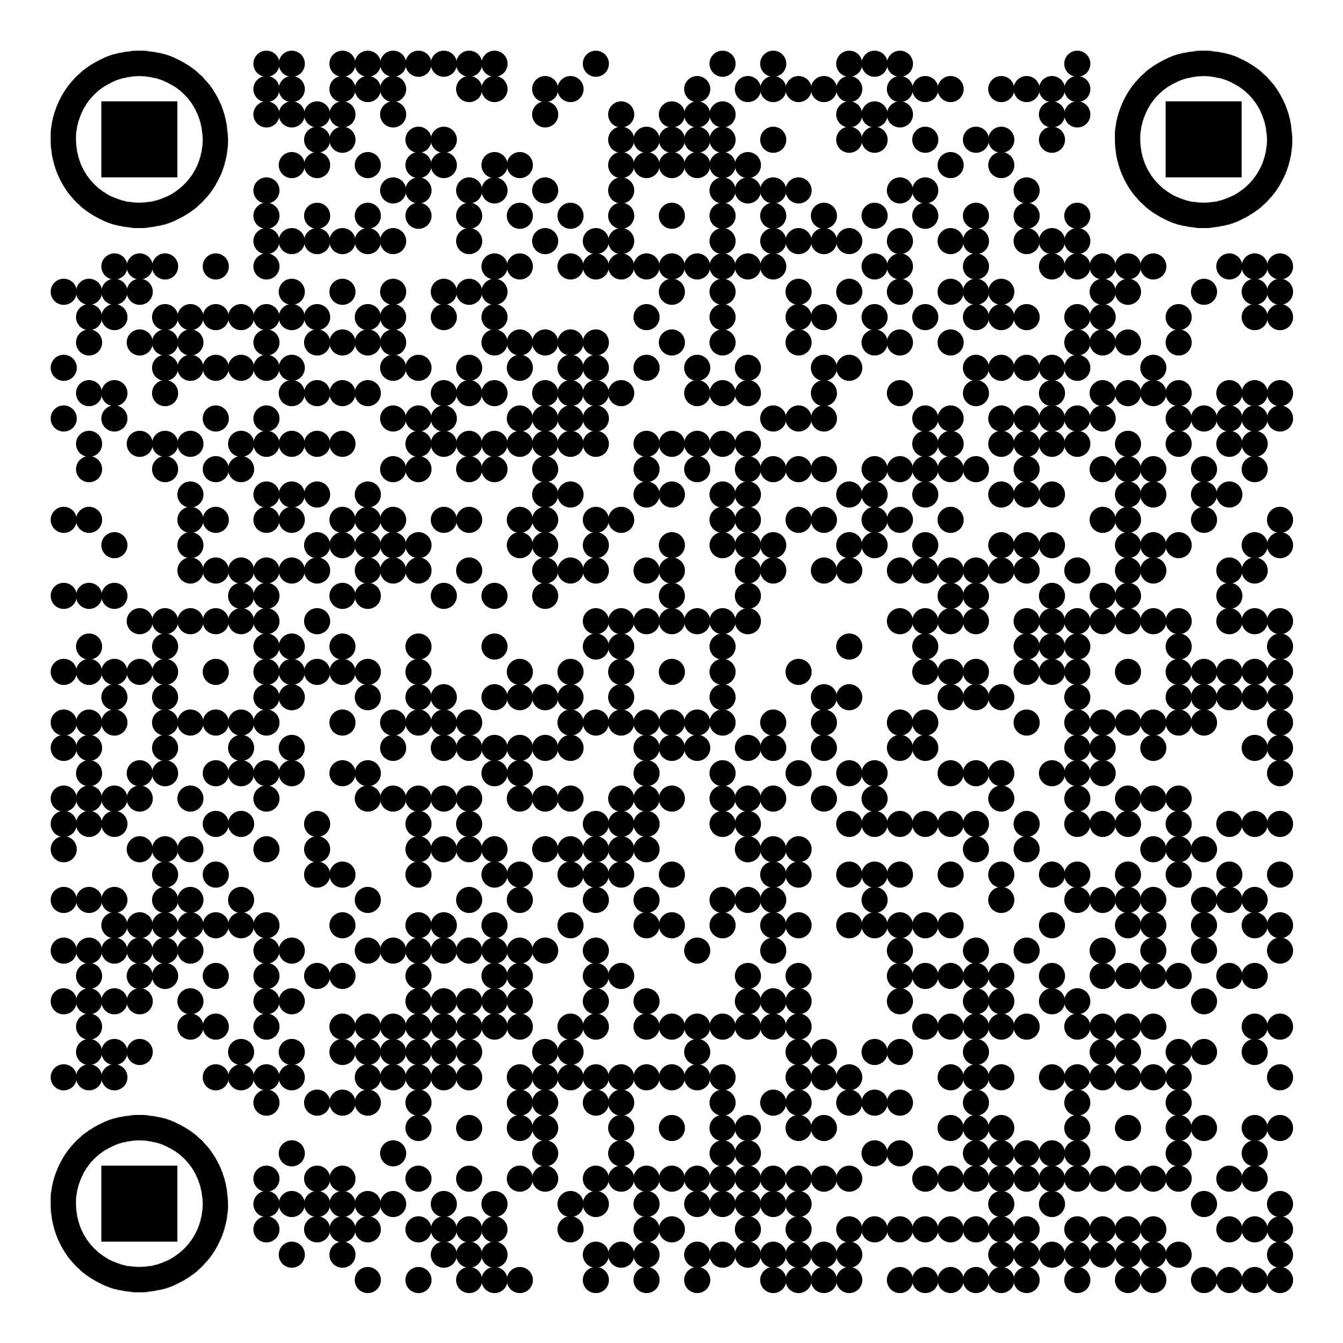
18 ноября 2024 в дистанционном формате в социальной сети ВКонтакте в 15.00 пройдет организационно-установочное собрание потенциальных участников Сбора с пояснениями по организационным вопросам.
- По всем возникающим вопросам, связанным с участием в Сборе, обращаться по телефону: Агенцигер Сергей Андреевич, 220-08-27 – Центр социально-гуманитарного образования МАУДО «ДПШ».

Приложение 2
к Требованию
к участию образовательных организаций в программе Сбора

ОБРАЗЕЦ
Форма заявки

Заявка на участие в Зимнем сборе ученического актива образовательных организаций города Челябинска «Добровольческий образовательный интенсив «Учимся вместе»
(08.12.2024 Конгресс-отель «Малахит»)

№ п/п | ФИО обучающегося /педагога | Дата рождения  (для обучающегося) | Наименование образовательной организации | Класс / должность | ФИО законного представителя обучающегося / телефон  (для обучающегося) | телефон, e-mail
1 | 2 | 3 | 4 | 5 | 6 | 7
 | на участие в очном формате 08.12.2024 Конгресс-отель «Малахит»)
1)
 | на участие в заочном формате
1)

Руководитель
образовательной организации __________________/________________________
(подпись) (расшифровка)
М.П.
ответственный специалист, контакты
*Заявка оформляется на официальном бланке образовательной организации
Приложение 2
к Требованию
к участию образовательных организаций в программе Сбора
СОГЛАСИЕ
на обработку персональных данных обучающегося при проведении Зимнего Сбора ученического актива образовательных организаций г. Челябинска «Добровольческий образовательный интенсив «Учимся вместе»
Я, _______________________________________________________________________,
(ФИО законного представителя субъекта персональных данных)
основной документ, удостоверяющий личность_______________________________________
_______________________________________________________________________________,
(вид, номер, сведения о дате выдачи указанного документа и выдавшем его органе)
проживающий по адресу __________________________________________________________
_______________________________________________________________________________,
являясь законным представителем __________________________________________________
_______________________________________________________________________________,
(ФИО субъекта персональных данных)
на основании ___________________________________________________________________,
(реквизиты документа, подтверждающего полномочия законного представителя)
проживающего по адресу_________________________________________________________,
свободно, своей волей и в своем интересе даю конкретное, информирование и сознательное согласие МАУДО «Дворец пионеров и школьников им. Н.К. Крупской г. Челябинск», расположенному по адресу: 454080, г. Челябинск, Свердловский проспект, д.59, (далее — Оператор), на обработку следующих моих персональных данных, (см. п.3) на следующих условиях:
- Согласие дается мною в целях участия в Зимнем Сборе ученического актива образовательных организаций
г. Челябинска «Добровольческий образовательный интенсив «Учимся вместе» с возможным использованием фото и видеоматериалов с изображением несовершеннолетнего субъекта персональных данных.
- Настоящее согласие дается на осуществление следующих действий в отношении персональных данных субъектов, которые необходимы для достижения указанных выше целей, совершаемых с использованием средств автоматизации и без использования таких средств, включая без ограничения: сбор, запись, систематизацию, накопление, хранение, уточнение (обновление, изменение), извлечение, использование, передачу (предоставление, доступ), обезличивание, блокирование, удаление, уничтожение персональных данных, а также любых иных действий с учетом действующего законодательства РФ.
- Перечень персональных данных несовершеннолетнего субъекта, передаваемых Оператору на обработку: фамилия, имя, отчество; пол; дата рождения; данные документа, удостоверяющего личность (вид, серия, номер, дата выдачи, наименование органа, выдавшего документ); данные о месте жительства; данные о местах обучения; фотография; сведения о посещаемости занятий; данные ИНН, данные страхового пенсионного свидетельства; контактный телефон; сведения о родителях (законных представителях) субъекта, образовательная организация, класс.
- Перечень персональных данных родителя (законного представителя) несовершеннолетнего субъекта, передаваемых Оператору на обработку: фамилия, имя, отчество; данные документа, удостоверяющего личность (вид, серия, номер, дата выдачи, наименование органа, выдавшего документ); данные о месте жительства; контактный телефон; место работы, должность, социальное положение семьи**.
- Оператор имеет право передавать персональные данные несовершеннолетнего субъекта в Комитет по делам образования города Челябинска и иные организации для достижения указанных выше целей в случаях, установленных документами вышестоящих органов и законодательством РФ.
- Настоящее согласие дается до достижения цели обработки персональных данных либо утраты правовых оснований обработки соответствующей информации или документов, содержащих вышеуказанную информацию в соответствии с законодательством РФ, после чего персональные данные уничтожаются.
- Субъект персональных данных по письменному запросу имеет право на получение информации, касающейся обработки персональных данных (в соответствии с п.7 ст.14 ФЗ №152 «О персональных данных» от 27.07.2006).
- Согласие может быть отозвано путем направления соответствующего письменного уведомления в адрес Оператора по почте заказным письмом, с уведомлением о вручении либо вручен лично под расписку представителю Оператора, после чего Оператор обязуется в течение 30 (тридцати) дней уничтожить персональные данные субъекта.
«___»________________202__г.  ^{(дата)} |  | ____________/____________________  (подпись) (И.О. Фамилия)

Согласие на обработку персональных данных несовершеннолетнего, разрешенных субъектом персональных данных для распространения
на официальном сайте МАУДО «ДПШ» и официальных интернет-ресурсах

Я, ________________________________________________________________,
фамилия, имя, отчество родителя (законного представителя) несовершеннолетнего субъекта персональных данных
проживающий по адресу _________________________________________________,
являясь родителем (законным представителем) субъекта персональных данных ______________________________________________________________________,
фамилия, имя, отчество несовершеннолетнего субъекта персональных данных
номер телефона_________________________________________________________,
адрес электронной почты_________________________________________________,
1. Настоящим подтверждаю, что своей волей и в своих интересах даю конкретное, информированное и сознательное согласие Муниципальному автономному учреждению дополнительного образования «Дворец пионеров и школьников им. Н.К. Крупской г. Челябинска» (МАУДО «ДПШ»), расположенному по адресу: 454080, Челябинская область, г.Челябинск, Свердловский пр., 59, ИНН 7453045700, ОКВЭД 85.41 Образование дополнительное детей и взрослых, ОКПО 02098635, ОКОГУ 4210007, ОКОПФ 75401, ОКФС 14.Муниципальная собственность (далее — Оператор), на размещение на официальном сайте и официальных интернет-ресурсах организаторов конкурсов в целях информирования об участии и результатах участия в конкурсах следующих персональных данных моего ребёнка:
1.1.фамилия, 1.2. имя, 1.3. отчество, 1.4. дата рождения, 1.5. пол, 1.6. наименование организации, 1.7. класс, 1.8. цветное цифровое фотографическое изображение лица.
2. Категории и перечень персональных данных, для обработки которых установлены условия и запреты, а также перечень установленных условий и запретов________________________________________________________________
3. Полученные для распространения персональные данные будут обрабатываться только сотрудниками отделов МАУДО «ДПШ», уполномоченными администрировать официальный сайт и взаимодействовать с официальными интернет-ресурсами организаторов конкурсов.
4. Настоящее согласие действует со дня его подписания и на срок до 5 лет, после чего персональные данные уничтожаются.
5. Оператор имеет право размещать персональные данные на следующих информационных ресурсах: https://chel-dpsh.ru/features; https://chel-dpsh.ru/o-dvortse/biblioteka; https://chel-dpsh.ru/index.php/meropriyatiya-munitsipalnogo-urovnya.

«___»________________202__г.  ^{(дата)} |  | ____________/____________________  (подпись) (И.О. Фамилия)

Согласие на обработку персональных данных руководителя
при проведении Зимнего Сбора ученического актива образовательных организаций г. Челябинска «Добровольческий образовательный интенсив «Учимся вместе»
Я, ________________________________________________________________________,
фамилия, имя, отчество субъекта персональных данных
паспорт ____________ выдан ____________________________________ «__» ___________г.,
серия, номер кем выдан дата выдачи
проживающий по адресу _________________________________________________,
свободно, своей волей и в своем интересе даю конкретное, информированное и сознательное согласие Муниципальному автономному учреждению дополнительного образования «Дворец пионеров и школьников им. Н.К. Крупской г. Челябинска», расположенному по адресу: 454080, Челябинская область, г. Челябинск, Свердловский пр., 59 (далее — Оператор), на обработку моих персональных данных на следующих условиях:
- Согласие дается мною в целях: исполнения обязанностей ответственного за сопровождение детей в Зимнем Сборе ученического актива образовательных организаций
г. Челябинска «Добровольческий образовательный интенсив «Учимся вместе», публикации результатов участия в конкурсе (фестивале и др.) на официальных интернет-ресурсах организаторов конкурса (в том числе на официальном сайте МАУДО «ДПШ») с возможным использованием фото и видеоматериалов с моим изображением.
- Настоящее согласие дается на осуществление следующих действий в отношении персональных данных субъекта, которые необходимы для достижения указанных выше целей, совершаемых с использованием средств автоматизации и без использования таких средств, включая без ограничения: сбор, запись, систематизацию, накопление, хранение, уточнение (обновление, изменение), извлечение, использование, передачу (предоставление, доступ), обезличивание, блокирование, удаление, уничтожение персональных данных, а также любых иных действий с учетом действующего законодательства РФ.
- Перечень персональных данных субъекта, передаваемых Оператору на обработку: фамилия, имя, отчество; данные документа, удостоверяющего личность (вид, серия, номер, дата выдачи, наименование органа, выдавшего документ); данные о месте жительства; контактный телефон; место работы, должность.
- Оператор имеет право передавать персональные данные несовершеннолетнего субъекта в Комитет по делам образования города Челябинска и иные организации для достижения указанных выше целей в случаях, установленных документами вышестоящих органов и законодательством РФ.
- Настоящее согласие дается до достижения цели обработки персональных данных либо утраты правовых оснований обработки соответствующей информации или документов, содержащих вышеуказанную информацию в соответствии с законодательством РФ, после чего персональные данные уничтожаются.
- Субъект персональных данных по письменному запросу имеет право на получение информации, касающейся обработки персональных данных (в соответствии с п.7 ст.14 ФЗ №152 «О персональных данных» от 27.07.2006).
- Согласие может быть отозвано путем направления соответствующего письменного уведомления в адрес Оператора по почте заказным письмом, с уведомлением о вручении либо вручен лично под расписку представителю Оператора, после чего Оператор обязуется в течение 30 (тридцати) дней уничтожить персональные данные субъекта.

«____» ___________20___г. __________ ______________________

Согласие на обработку персональных данных педагога, разрешенных субъектом персональных данных для распространения
на официальном сайте МАУДО «ДПШ» и официальных интернет-ресурсах

Я, ________________________________________________________________,
фамилия, имя, отчество родителя (законного представителя) несовершеннолетнего субъекта персональных данных
проживающий по адресу _________________________________________________,
номер телефона_________________________________________________________,
адрес электронной почты_________________________________________________,
1. Настоящим подтверждаю, что своей волей и в своих интересах даю конкретное, информированное и сознательное согласие Муниципальному автономному учреждению дополнительного образования «Дворец пионеров и школьников им. Н.К. Крупской г. Челябинска» (МАУДО «ДПШ»), расположенному по адресу: 454080, Челябинская область, г.Челябинск, Свердловский пр., 59, ИНН 7453045700, ОКВЭД 85.41 Образование дополнительное детей и взрослых, ОКПО 02098635, ОКОГУ 4210007, ОКОПФ 75401, ОКФС 14.Муниципальная собственность (далее — Оператор), на размещение на официальном сайте и официальных интернет-ресурсах организаторов конкурсов в целях информирования об участии и результатах участия в конкурсах следующих персональных данных моего ребёнка:
1.1.фамилия, 1.2. имя, 1.3. отчество, 1.4. дата рождения, 1.5. пол, 1.6. наименование организации, 1.7. класс, 1.8. цветное цифровое фотографическое изображение лица.
2. Категории и перечень персональных данных, для обработки которых установлены условия и запреты, а также перечень установленных условий и запретов________________________________________________________________
3. Полученные для распространения персональные данные будут обрабатываться только сотрудниками отделов МАУДО «ДПШ», уполномоченными администрировать официальный сайт и взаимодействовать с официальными интернет-ресурсами организаторов конкурсов.
4. Настоящее согласие действует со дня его подписания и на срок до 5 лет, после чего персональные данные уничтожаются.
5. Оператор имеет право размещать персональные данные на следующих информационных ресурсах: https://chel-dpsh.ru/features; https://chel-dpsh.ru/o-dvortse/biblioteka; https://chel-dpsh.ru/index.php/meropriyatiya-munitsipalnogo-urovnya.

«___»________________202__г.  ^{(дата)} |  | ____________/____________________  (подпись) (И.О. Фамилия)

Приложение 3
к Требованию
к участию образовательных организаций в программе Сбора
